**Pouk na daljavo**

**Gum 5.r**

**Datum: 6.5.2020**

**Učiteljica lidia.wolf@oskoroskabela.si**

**Dragi petošolci.**

Najprej vse pohvale vsem, ki tako vestno pošiljate posnetke svojega petja in igranja na lastne instrumente.

Bravo!

Vsako vaše vrnjeno gradivo, sploh pa videoposnetki, **me res razveselijo ☺**

Kar tako naprej in spodbuda za vse tiste, ki posnetkov svojega petja še niste poslali.

**Ta teden pa spet nekaj zabavnega ☺**

Sledite posnetku (CTRL+klik na povezavo)

<https://www.youtube.com/watch?v=KatJX5665Tg&t=67s> in se ob njem učite.

**Pazite, da boste peli:**

- mehko,

- svetlo,

- ne preglasno, raje tišje – da bodo toni v višini točni.

Ko se boste pesmico naučili, se posnemite in mi pošljite. Prosite starše naj vam pomagajo.

Spodaj so navodila, kako mi posredujete večje datoteke, daljše posnetke.

Lepo vas pozdravljam in komaj čakam, da zapojemo skupaj ☺ u.Lidia

**1. način: KAKO POŠLJEM VEČJO DATOTEKO ALI VIDEOPOSNETEK?**

**Navodila: pošiljanje večjih datotek, kot so videoposnetki**

1. Posnemaj se s telefonom.

2. V spletnem brskalniku (Chrome, Firefox, Internet Explorer,…) napišete **We Transfer** in potem odprete **We Transfer**. Mogoče se pojavi okno **Send a file?** – Kliknite ta gumb

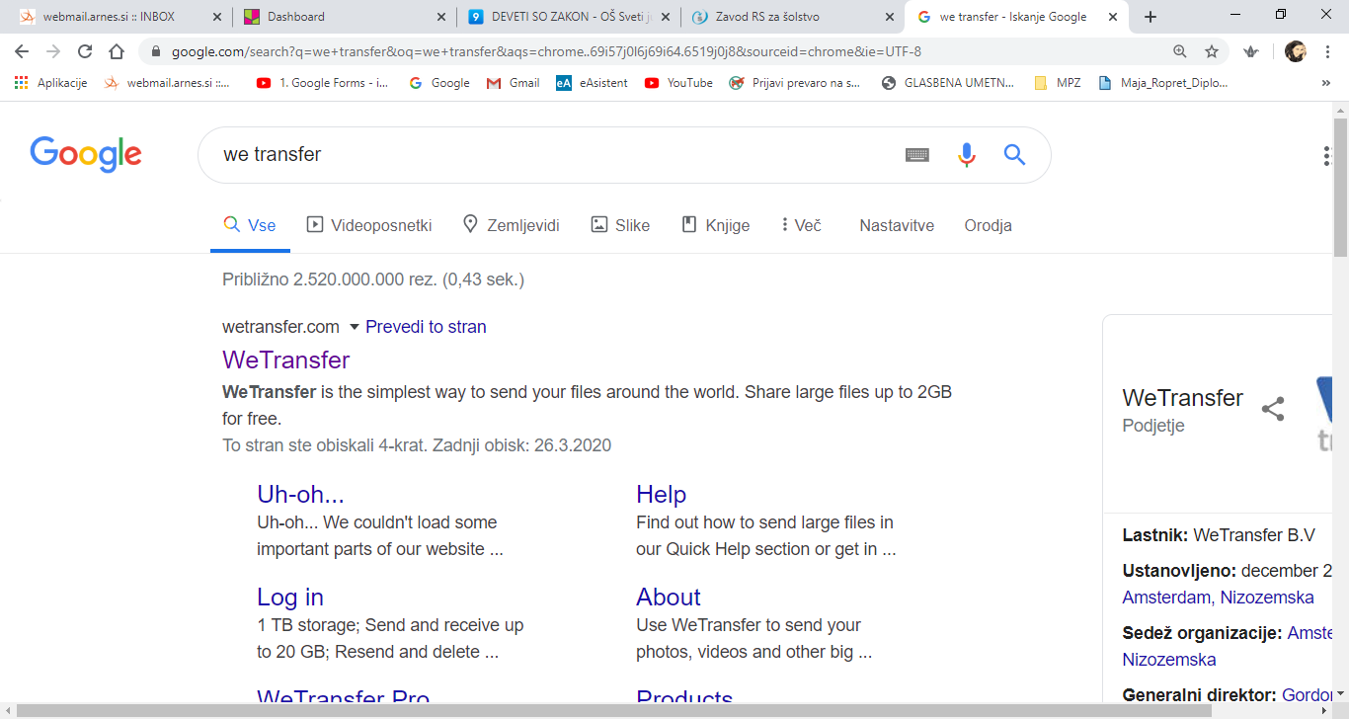

2. Odpre se vam nova stran. Na desni strani piše **Add your file** in modri gumbek z znakom +. Kliknite na modri gumb in izberite datoteko, video, ki ga želite deliti oz. poslati iz svojih dokumentov – tam ,kjer imate shranjeno.

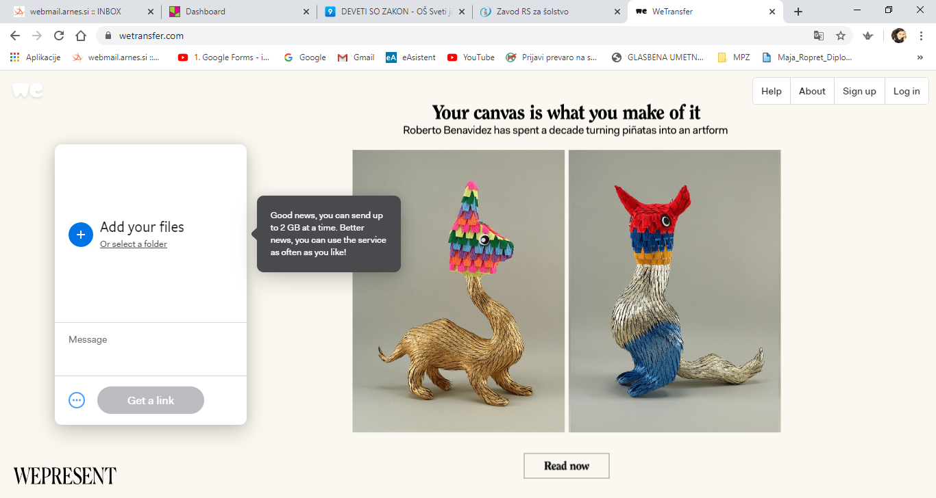 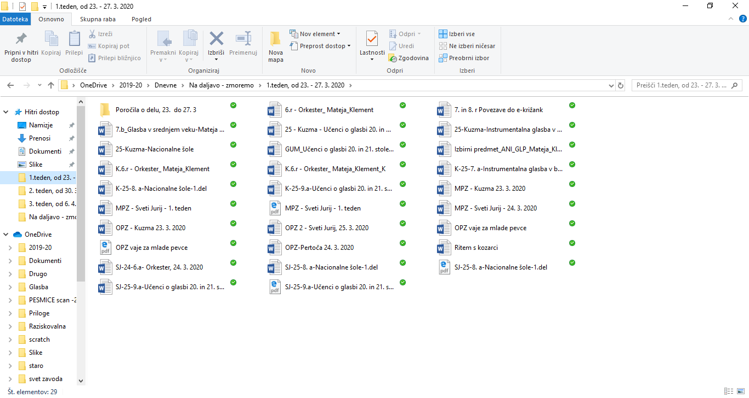

2. Označiš datoteko, klikneš nanjo in jo odpreš.

Lahko tudi na telefonu – **Datoteke** in tam poiščeš posnetek

1. Klikneš na modri gumbek.

3. Potem v polje **Email to** napišete moj e-naslov: lidia.wolf@oskoroskabela.si , v polje **Your email** pa vpišete svoj e-naslov. V polje **Message** pa mi nekaj lepega napišite. Potem kliknete **Transfer** gumb. Počakate, da doseže kolo 100%. In vaše delo je končano.

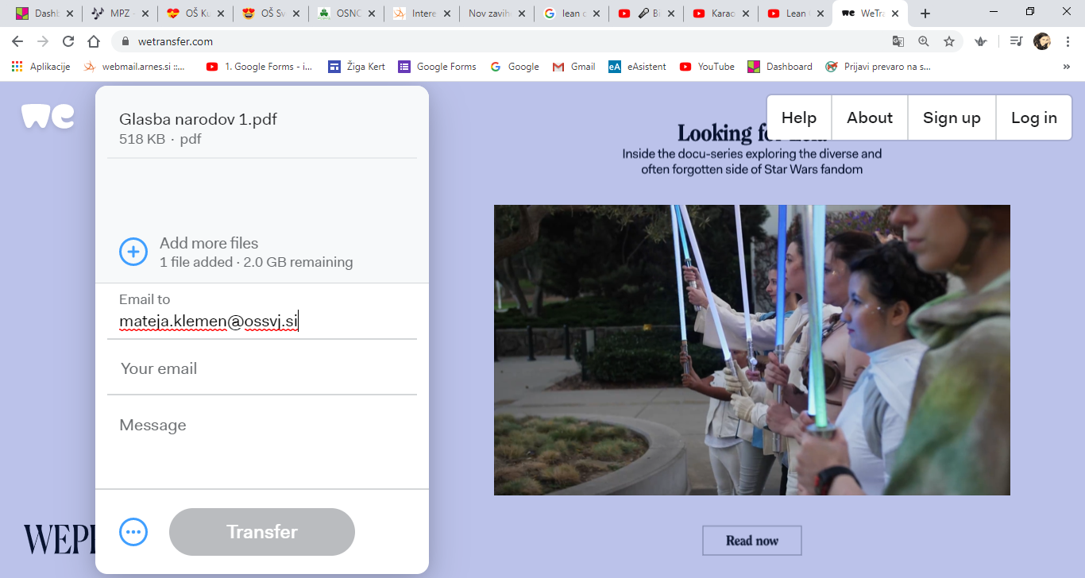

Message: tukaj mi napišite nekaj lepega ☺

Your email: vpišite svoj e-naslov

Email to: vpišite moj e-naslov:

lidia.wolf@oskoroskabela.si

**2. način: KAKO POŠLJEM VEČJO DATOTEKO ALI VIDEOPOSNETEK?**

**Navodila: pošiljanje večjih datotek, kot so videoposnetki**

1. Posnemaj se s telefonom.

2. V spletnem brskalniku (Chrome, Firefox, Internet Explorer, …) napišete **We Transfer** in potem odprete **We Transfer.**

 

2. Označiš datoteko, klikneš nanjo in jo odpreš.

1. Klikneš na modri gumbek.

3. Potem spodaj izberete **Get a link.** ( pridobi povezavo za mojo datoteko, video)

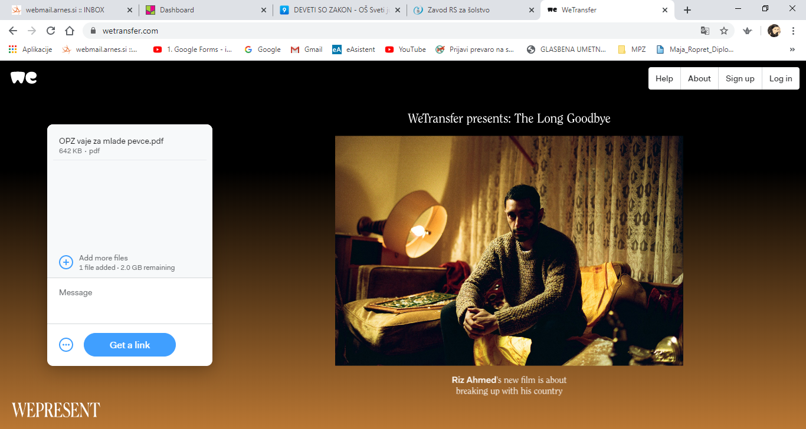

Klikni **Get a link** – pridobi povezavo

4. Počakate, da bo preneseno 100%. Nato povezavo kopirate (**Copy link**). To povezavo lahko zdaj prilepite v e-sporočilo (mail) ali na stran, kjer želite, da vašo datoteko vidimo. Mislim, da je nekje 7 dni povezava aktivna.